图书馆新书导读第139期——四六级专题

①题名：最强大脑:“逻辑树”词汇记忆法:1秒钟记3个单词的奥秘  作者：(美) 优尼创新外语研发中心主编  出版社：人民邮电出版社  出版年：2015  索书号：H313/623  馆藏地：第四借阅室  导读：本书共分为三大部分，分别讲解了英语中最常见的词根、前缀和后缀，帮助读者像学汉字一样拆解单词，记住“偏旁部首”从而能够轻松掌握海量单词。此外，在每一节里我们都给出了相关例词、例句和拆解方法，让读者轻松掌握单词的用法。与此同时，我们还设计了逻辑树记单词的形式帮助读者举一反三，让读者会记单词，会猜单词、会认单词。还等什么，跟着本书一起破解英语单词的奥秘吧！ | 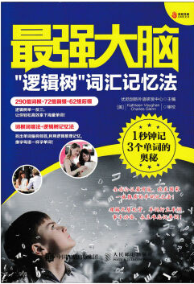

②题名：英语语法实用大全  作者：(韩) 张秀溶著  出版社：江苏凤凰科学技术出版社  出版年：2015  索书号：H314/238  馆藏地：第四借阅室  导读本书将考生难以独自整理的语法体系进行了最大限度的压缩，并将提炼出的内容完整地呈现给读者，帮助他们构建语法体系。针对考试出题频率较高的重要内容，还会利用例句加以说明、比较，帮助读者加深对重要内容的理解。为了更高效地记忆，本书不仅提供了大量的正确例句，还加入了适当的错误例句，方便大家进行比较学习。本书还对配有索引标记，遇到特定知识点可以参考比较，让语法学习更透彻、更系统！ | 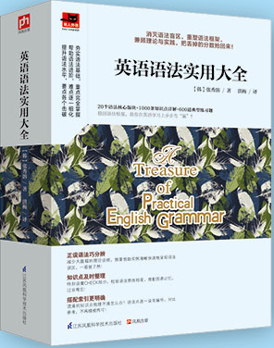
javascript:;③题名：玩转英语: 就要学会这1000句  作者：创想外语研发团队编著  出版社：中国纺织出版社  出版年：2015  索书号：H319.9/1357  馆藏地：第四借阅室  导读：本书包括日常生活篇﹑社会交际篇﹑旅游出国篇、情感交流篇﹑职场工作篇、商务活动篇六大部分，100多个话题。本书口语话题包罗万象，涉及现代社会的方方面面，并注入了很多时尚元素，是学习英语的上佳选择。 | 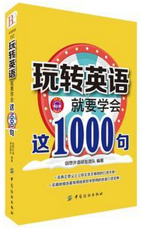

④题名：晨读夜诵,英语名篇诵读精华大全集  作者：徐广联, 张扬, 徐文哲主编  出版社：华东理工大学出版社  出版年：2016  索书号：H319.37/78  馆藏地：第四借阅室  导读： 本书是一本旨在提高英语语言领悟力和鉴赏力、掌握丰富多彩的表达方式、提高英语写作水平的阅读书，它还是陶冶情操、提升人文修养的好读本。本书精选180篇英语经典名篇，配以优美译文、难词注释和外教朗读音频，适合读者反复聆听和诵读，是双语学习的最佳读本！ | 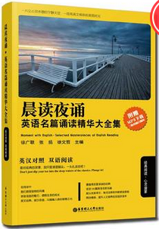

⑤题名：零基础学好英语语法  作者：邱律苍著  出版社：江苏凤凰科学技术出版社  出版年：2016  索书号：H314/235  馆藏地：第四借阅室  导读：本书站在英语初学者的角度，以简单精炼的文字叙述结合萌态十足的漫画图解方式向读者介绍英语语法的奇妙世界。58堂精华课，覆盖所有英语语法要点，帮助读者快速攻破语法难关！书中的“中文跟英文，哪里不一样”栏目，帮你轻松辨别中英文间的语法差异；“必学重点”向你详细讲解语法要点；“例句分析”向你展示用语法写句子就这么简单；而“马上试试看”“随堂测验”为你提供大量贴合生活的实用句子的中译英练习，反复锤炼语法要点，帮助你夯实基础，巩固记忆！书中更有生动有趣的Q版漫画辅助讲解易混淆的语法知识点，让你轻松快乐的氛围里牢记英语语法！ | 